

**ĐẠI HỌC DUY TÂN**

**TRƯỜNG KHOA HỌC MÁY TÍNH**

**KHOA CÔNG NGHỆ THÔNG TIN**



**KHÓA LUẬN TỐT NGHIỆP**

TÊN ĐỀ TÀI

**XÂY DỰNG WEBSITE THI TRẮC NGHIỆM**

**TÀI LIỆU THIẾT KẾ DATABASE**

**(DATABASE DESIGN)**

**GVHD: Ths. Trần Thị Thanh Lan**

**THÀNH VIÊN NHÓM**

|  |  |
| --- | --- |
| **1. Nguyễn Đình Phúc** |  |
| **2. Ngô Việt Cường** |  |
| **3. Trần Quốc Thịnh** |  |
| **4. Nguyễn Minh Thế Thịnh** |  |
| **5. Trần Quang Nhân** |  |

**Đà Nẵng, Năm 2023**

|  |  |  |  |  |  |
| --- | --- | --- | --- | --- | --- |
| **THÔNG TIN DỰ ÁN** | | | | | |
| **Tên dự án** | XÂY DỰNG WEBSITE THI TRẮC NGHIỆM | | | | |
| **Ngày bắt đầu** | 27 – 02 – 2023 | **Ngày kết thúc** | | 10 – 05 – 2023 | |
| **Tổ chức hướng dẫn** | Khoa Công nghệ Thông tin, Đại học Duy Tân | | | | |
| **Cố vấn dự án** | Ths. Trần Thị Thanh Lan  Email: [thanhlantt@gmail.com](mailto:thanhlantt@gmail.com) Phone: 0905061575 | | | | |
| **Chủ sở hữu sản phẩm & Chi tiết liên hệ** | Ths. Trần Thị Thanh Lan  Email: [thanhlantt@gmail.com](mailto:thanhlantt@gmail.com) Phone: 0905061575 | | | | |
| **Tổ chức đối tác** | Duy Tan University | | | | |
| **Project Manager & Scrum Master** | Nguyễn Đình Phúc | | dinhphuc14042001@gmail.com | | 0935338475 |
| **Thành viên nhóm** | Ngô Việt Cường | | ngocuong12092001@gmail.com | | 0332400223 |
| Trần Quốc Thịnh | | quocthinhtran2611@gmail.com | | 0842246009 |
| Nguyễn Minh Thế Thịnh | | nguyenmthethinh@dtu.edu.vn | | 0899271318 |
| Trần Quang Nhân | | tranquangnhan24122000@gmail.com | | 0777368452 |

**TÊN TÀI LIỆU**

|  |  |  |  |
| --- | --- | --- | --- |
| **Tiêu đề tài liệu** | Tài liệu thiết kế Database (Database Design) | | |
| **Tác giả** | Nguyễn Đình Phúc | | |
| **Vai trò** | Scrum Master | | |
| **Ngày** | 28 – 03 – 2023 | **Tên tệp** | KLTN-SE.03.Database Design |
| **Đường dẫn** |  | | |
| **Kết nối** |  | | |

**LỊCH SỬ SỬA ĐỔI**

|  |  |  |  |
| --- | --- | --- | --- |
| **Phiên bản** | **Người thực hiện** | **Ngày sửa đổi** | **Mô tả công việc** |
| **1.0** | Nguyễn Đình Phúc | 28 – 03 – 2023 | Tạo tài liệu |
|  | Nguyễn Đình Phúc | 28 – 03 – 2023 | Cập nhật tài liệu |

**PHÊ DUYỆT TÀI LIỆU**

Cẩn có các chữ ký để phê duyệt tài liệu này

|  |  |  |  |
| --- | --- | --- | --- |
| **Cố vấn dự án** | Ths. Trần Thị Thanh Lan | **Chữ ký:** |  |
| **Ngày:** |  |
| **Project Manager & Scrum Master** | Nguyễn Đình Phúc | **Chữ ký:** |  |
| **Ngày:** |  |
| **Thành viên nhóm** | Ngô Việt Cường | **Chữ ký:** |  |
| **Ngày:** |  |
| Trần Quốc Thịnh | **Chữ ký:** |  |
| **Ngày:** |  |
| Nguyễn Minh Thế Thịnh | **Chữ ký:** |  |
| **Ngày:** |  |
| Trần Quang Nhân | **Chữ ký:** |  |
| **Ngày:** |  |

**MỤC LỤC**

1. TỔNG QUAN 1

1.1. Giới thiệu 1

1.2. Mục đích 1

2. GIỚI THIỆU VỀ MYSQL 1

2.1. MySQL là gì? 1

2.2. Lịch sử hình thành và phát triển của MySQL 2

2.3. Ưu điểm và nhược điểm của MySQL 2

3. CƠ SỞ DỮ LIỆU 3

4. ĐẶC TẢ CƠ SỞ DỮ LIỆU 3

4.1. Bảng User 3

4.2. Bảng Account 4

4.3. Bảng Role 4

4.4. Bảng User_role 4

4.5. Bảng Subject 4

4.6. Bảng Exam 4

4.7. Bảng Assignment 5

4.8. Bảng Question 5

4.9. Bảng Exam_question 5

4.10. Bảng Accumulated_point 6

# TỔNG QUAN

## Giới thiệu

Thiết kế cơ sở dữ liệu này cung cấp cơ sở cho việc thiết kế cơ sở dữ liệu website thi trắc nghiệm. Nó định nghĩa cơ sở dữ liệu sẽ hỗ trợ mô hình dữ liệu website thi trắc nghiệm. Nó mô tả cả định nghĩa logic và vật lý, các vấn đề phi chức năng, các giao diện cơ sở dữ liệu. Các khía cạnh lưu trữ được xác định trong phần thiết kế cơ sở dữ liệu vật lý.

Các chủ đề sau đây được đề cập trong tài liệu này:

* Giả định và quyết định về thiết kế cơ sở dữ liệu
* Lập bản đồ thực thể
* Định nghĩa bảng, cột
* Định nghĩa chính, duy nhất
* Các quy tắc xác nhận giá trị của cột và hàng (các ràng buộc kiểm tra)
* Các quy tắc cho việc điền các cột cụ thể (các trình tự, dẫn xuất, renormalized (các cột)
* Các giao diện và phụ thuộc với các thành phần khác
* Mô tả truy cập dữ liệu

## Mục đích

Thiết kế cơ sở dữ liệu cho website thi trắc nghiệm bao gồm các định nghĩa cho các đối tượng cơ sở dữ liệu thu được bằng cách dựa vào thực thể đưa vào các bảng, các thuộc tính cho các cột, các định danh duy nhất cho các khóa duy nhất và các mối quan hệ với các khoá ngoại.

# GIỚI THIỆU VỀ MYSQL

## MySQL là gì?

MySQL là một trong số các phần mềm RDBMS. RDBMS và MySQL thường

được cho là một vì độ phổ biến quá lớn của MySQL. Các ứng dụng web lớn nhất như Facebook, Twitter, YouTube, Google, và Yahoo! đều dùng MySQL cho mục đích lưu trữ dữ liệu. Kể cả khi ban đầu nó chỉ được dùng rất hạn chế nhưng giờ nó đã tương thích với nhiều hạ tầng máy tính quan trọng như Linux, macOS, Microsoft Windows, và Ubuntu.

## Lịch sử hình thành và phát triển của MySQL

Dự án của MySQL được bắt đầu vào năm 1979, khi nhà phát minh của MySQL, Michael Widenius phát triển một công cụ cơ sở dữ liệu nội bộ có tên UNIREG để quản lý cơ sở dữ liệu. Sau đó, UNIREG đã được viết lại bằng nhiều ngôn ngữ khác nhau và được mở rộng để xử lý các cơ sở dữ liệu lớn.

## Ưu điểm và nhược điểm của MySQL

Ưu điểm:

* Dễ sử dụng: MySQL là cơ sở dữ liệu tốc độ cao, ổn định, dễ sử dụng và hoạt động trên nhiều hệ điều hành cung cấp một hệ thống lớn các hàm tiện ích rất mạnh.
* Độ bảo mật cao: MySQL rất thích hợp cho các ứng dụng có truy cập CSDL trên Internet khi sở hữu nhiều nhiều tính năng bảo mật thậm chí là ở cấp cao.
* Đa tính năng: MySQL hỗ trợ rất nhiều chức năng SQL được mong chờ từ một hệ quản trị cơ sở dữ liệu quan hệ cả trực tiếp lẫn gián tiếp.
* Khả năng mở rộng và mạnh mẽ: MySQL có thể xử lý rất nhiều dữ liệu và hơn thế nữa nó có thể được mở rộng nếu cần thiết.
* Nhanh chóng: Việc đưa ra một số tiêu chuẩn cho phép MySQL để làm việc rất hiệu quả và tiết kiệm chi phí, do đó nó làm tăng tốc độ thực thi.

Nhược điểm:

* Giới hạn: Theo thiết kế, MySQL không có ý định làm tất cả và nó đi kèm với các hạn chế về chức năng mà một vào ứng dụng có thể cần.
* Độ tin cậy: Cách các chức năng cụ thể được xử lý với MySQL (ví dụ tài liệu tham khảo, các giao dịch, kiểm toán,…) làm cho nó kém tin cậy hơn so với một số hệ quản trị cơ sở dữ liệu quan hệ khác.
* Dung lượng hạn chế: Nếu số bản ghi của bạn lớn dần lên thì việc truy xuất dữ liệu của bạn là khá khó khăn, khi đó chúng ta sẽ phải áp dụng nhiều biện pháp để tăng tốc độ truy xuất dữ liệu như là chia tải database này ra nhiều server, hoặc tạo cache MySQL

# CƠ SỞ DỮ LIỆU

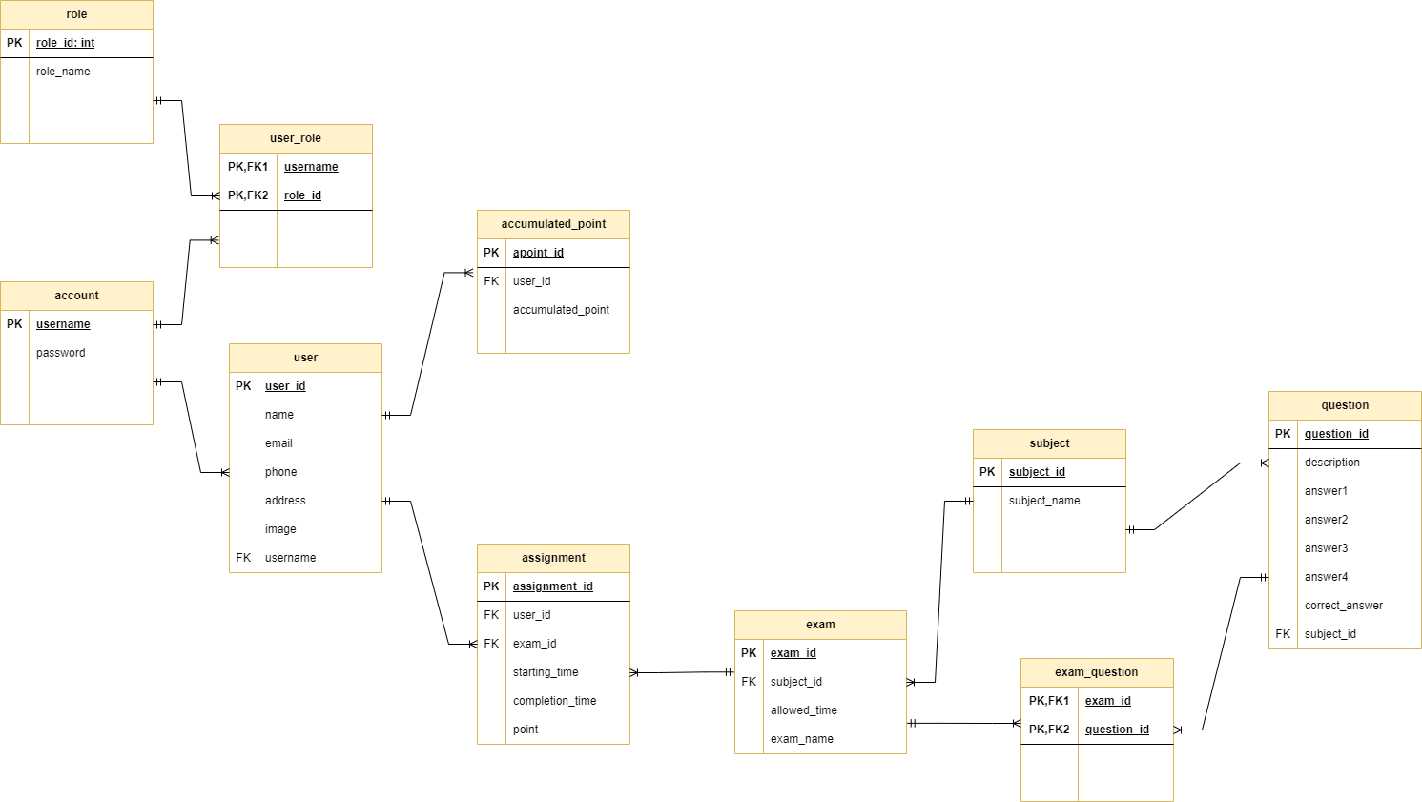

# ĐẶC TẢ CƠ SỞ DỮ LIỆU

## Bảng User

|  |  |  |  |
| --- | --- | --- | --- |
| **Tên trường** | **Kiểu dữ liệu** | **Ghi chú** | **Mô tả** |
| user_id | Int | Khoá chính | Id người dùng |
| name | varchar |  | Tên người dùng |
| email | varchar |  | Email người dùng |
| phone | varchar |  | Số điện thoại người dùng |
| address | varchar |  | Địa chỉ người dùng |
| image | varchar |  | Ảnh đại diện người dùng |

## Bảng Account

|  |  |  |  |
| --- | --- | --- | --- |
| **Tên trường** | **Kiểu dữ liệu** | **Ghi chú** | **Mô tả** |
| username | varchar | Khoá chính | Tên đăng nhập |
| password | varchar |  | Mật khẩu |

## Bảng Role

|  |  |  |  |
| --- | --- | --- | --- |
| **Tên trường** | **Kiểu dữ liệu** | **Ghi chú** | **Mô tả** |
| role_id | Int | Khoá chính | Id phân quyền |
| role_name | varchar |  | Tên phân quyền |

## Bảng User_role

|  |  |  |  |
| --- | --- | --- | --- |
| **Tên trường** | **Kiểu dữ liệu** | **Ghi chú** | **Mô tả** |
| username | Varchar | Khoá chính | Tên đăng nhập |
| role_id | Int | Khoá chính | Id phân quyền |

## Bảng Subject

|  |  |  |  |
| --- | --- | --- | --- |
| **Tên trường** | **Kiểu dữ liệu** | **Ghi chú** | **Mô tả** |
| subject_id | Int | Khoá chính | Id môn học |
| subject_name | Varchar |  | Tên môn học |

## Bảng Exam

|  |  |  |  |
| --- | --- | --- | --- |
| **Tên trường** | **Kiểu dữ liệu** | **Ghi chú** | **Mô tả** |
| exam_id | Int | Khoá chính | Id đề thi |
| subject_id | Int |  | Id môn học |
| allowed_time | Varchar |  | Thời gian cho phép |
| exam_name | Varchar |  | Tên đề thi |

## Bảng Assignment

|  |  |  |  |
| --- | --- | --- | --- |
| **Tên trường** | **Kiểu dữ liệu** | **Ghi chú** | **Mô tả** |
| assignment_id | Int | Khoá chính | Id bài thi |
| user_id | Int |  | Id người dùng |
| exam_id | Int |  | Id đề thi |
| starting_time | Datetime |  | Thời gian bắt đầu |
| completion_time | Datetime |  | Thời gian hoàn thành |
| point | Double |  | Điểm số |

## Bảng Question

|  |  |  |  |
| --- | --- | --- | --- |
| **Tên trường** | **Kiểu dữ liệu** | **Ghi chú** | **Mô tả** |
| question_id | Int | Khoá chính | Id câu hỏi |
| description | Varchar |  | Tên câu hỏi |
| answer1 | Varchar |  | Đáp án 1 |
| answer2 | Varchar |  | Đáp án 2 |
| answer3 | Varchar |  | Đáp án 3 |
| answer4 | Varchar |  | Đáp án 4 |
| correct_answer | Varchar |  | Đáp án đúng |
| subject_id | Int |  | Id môn học |

## Bảng Exam_question

|  |  |  |  |
| --- | --- | --- | --- |
| **Tên trường** | **Kiểu dữ liệu** | **Ghi chú** | **Mô tả** |
| exam_id | Int | Khoá chính | Id đề thi |
| question_id | Int | Khoá chính | Id câu hỏi |

## Bảng Accumulated_point

|  |  |  |  |
| --- | --- | --- | --- |
| **Tên trường** | **Kiểu dữ liệu** | **Ghi chú** | **Mô tả** |
| apoint_id | Int | Khoá chính | Id thành tích |
| user_id | Int |  | Id người dùng |
| accumulated_point | Double |  | Điểm thành tích |